Program „Asystent osobisty osoby niepełnosprawnej” - edycja 2023
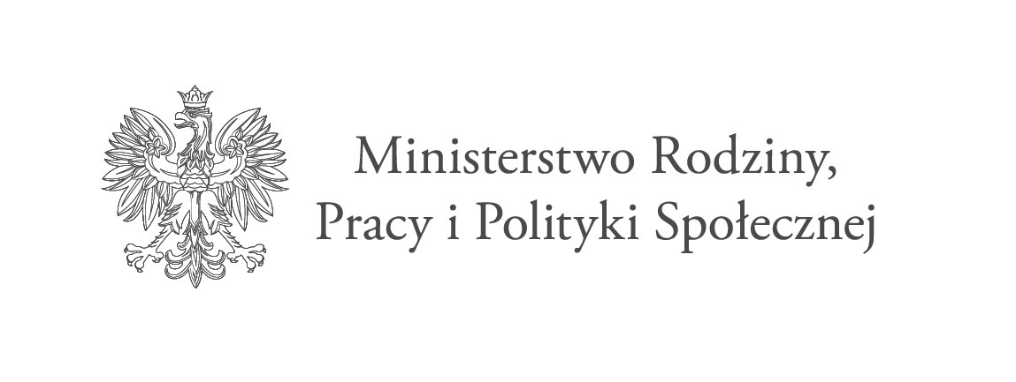

Program „Asystent osobisty osoby niepełnosprawnej” - edycja 2023
Informujemy, że Gmina Rozogi planuje przystąpienie do Programu „Asystent osobisty osoby niepełnosprawnej” - edycja 2023.
Celem Programu jest zapewnienie dostępności do usług asystencji osobistej, tj. wsparcia w wykonywaniu codziennych czynności oraz funkcjonowaniu w życiu społecznym osób niepełnosprawnych.
Usługi asystencji osobistej polegają w szczególności na pomocy w:
- wykonywaniu przez uczestnika czynności dnia codziennego;
- wyjściu, powrocie lub dojazdach z uczestnikiem w wybrane przez uczestnika miejsca;
- załatwianiu przez uczestnika spraw urzędowych;
- korzystaniu przez uczestnika z dóbr kultury (np. muzeum, teatr, kino, galeria sztuki, wystawa);
- zaprowadzaniu i odebraniu dzieci z orzeczeniem o niepełnosprawności do placówki oświatowej.
Usługi asystencji osobistej mogą świadczyć osoby, niebędące członkami rodziny uczestnika:
- posiadające dokument potwierdzający uzyskanie kwalifikacji w następujących kierunkach: asystent osoby niepełnosprawnej, opiekun osoby starszej, opiekun medyczny, pedagog, psycholog, terapeuta zajęciowy, pielęgniarka, fizjoterapeuta; lub
- posiadające co najmniej 6-miesięczne, udokumentowane doświadczenie w udzielaniu bezpośredniej pomocy osobom niepełnosprawnym np. doświadczenie zawodowe, udzielanie wsparcia osobom niepełnosprawnym w formie wolontariatu; lub
- wskazane przez uczestnika lub jego opiekuna prawnego, pod warunkiem, że osoba wskazana spełnia przynajmniej jeden z warunków, o których mowa w pkt 1 lub 2.
Posiadanie doświadczenia, o którym mowa w pkt 2, może zostać udokumentowane pisemnym oświadczeniem podmiotu, który zlecał udzielanie bezpośredniej pomocy osobom niepełnosprawnym
Adresatami/uczestnikami programu są następujące osoby:
- dzieci do 16. roku życia z orzeczeniem o niepełnosprawności łącznie ze wskazaniami: konieczności stałej lub długotrwałej opieki lub pomocy innej osoby w związku ze znacznie ograniczoną możliwością samodzielnej egzystencji oraz konieczności stałego współudziału na co dzień opiekuna dziecka w procesie jego leczenia, rehabilitacji i edukacji oraz
- osoby niepełnosprawne posiadające orzeczenie:
- o znacznym stopniu niepełnosprawności albo
- o umiarkowanym stopniu niepełnosprawności albo
- traktowane na równi z orzeczeniami wymienionymi w lit. a i b, zgodnie z art. 5 i art. 62 ustawy z dnia 27 sierpnia 1997 r. o rehabilitacji zawodowej i społecznej oraz zatrudnianiu osób niepełnosprawnych (Dz. U. z 2021 r. poz. 573, z późn. zm.).

Osoby zainteresowane uczestnictwem w Programie prosimy o dostarczenie karty zgłoszenia (załącznik)
do Gminnego Ośrodka Pomocy Społecznej w Rozogach, ul. Wielbarska 2,
Program będzie realizowany od dnia 1 stycznia 2023 r. do dnia 31 grudnia 2023 r.
Program „Asystent Osobisty Osoby Niepełnosprawnej” – edycja 2023:
https://niepelnosprawni.gov.pl/a,1416,nabor-wnioskow-w-ramach-programu-resortowego-ministra-rodziny-i-polityki-spolecznej-asystent-osobisty-osoby-niepelnosprawnej-edycja-2023
Program resortowy Ministra Rodziny i Polityki Społecznej pn. „Asystent Osobisty Osoby Niepełnosprawnej” – edycja 2023 finansowany ze środków Funduszu Solidarnościowego.
Załączniki:
- Karta zgłoszenia do Programu „Asystent osobisty osoby niepełnosprawnej – edycja 2023 (załącznik nr 7 do programu) .

